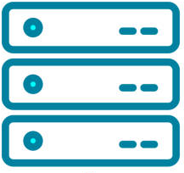
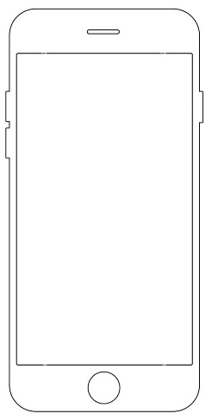

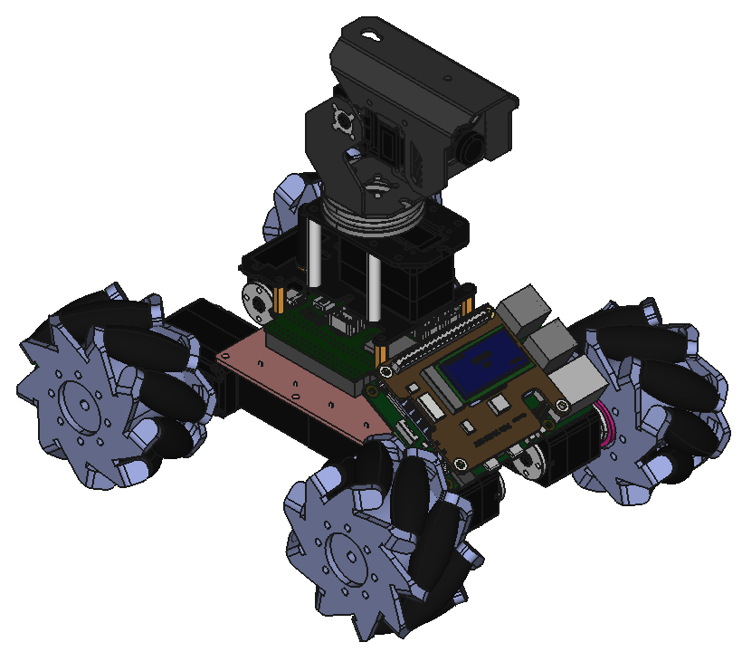
Websocket serveur
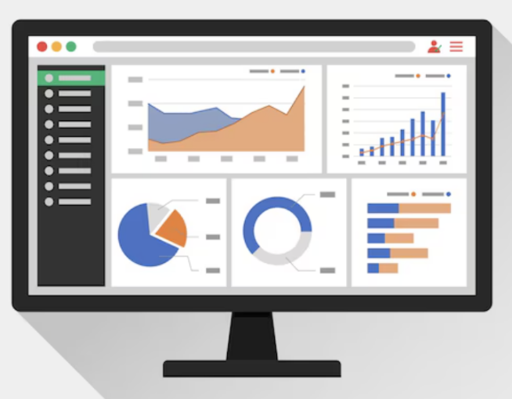

WebRTC
Caméra/micro
Données
Cockpit du rover
données des capteurs du smartphone
API
Site web pour ouvrir l’accès aux capteurs du smartphone :
- GPS
- Gyroscope
- Caméra
- Micro
- Accéléromètre
- Lumière ambiante
- …

